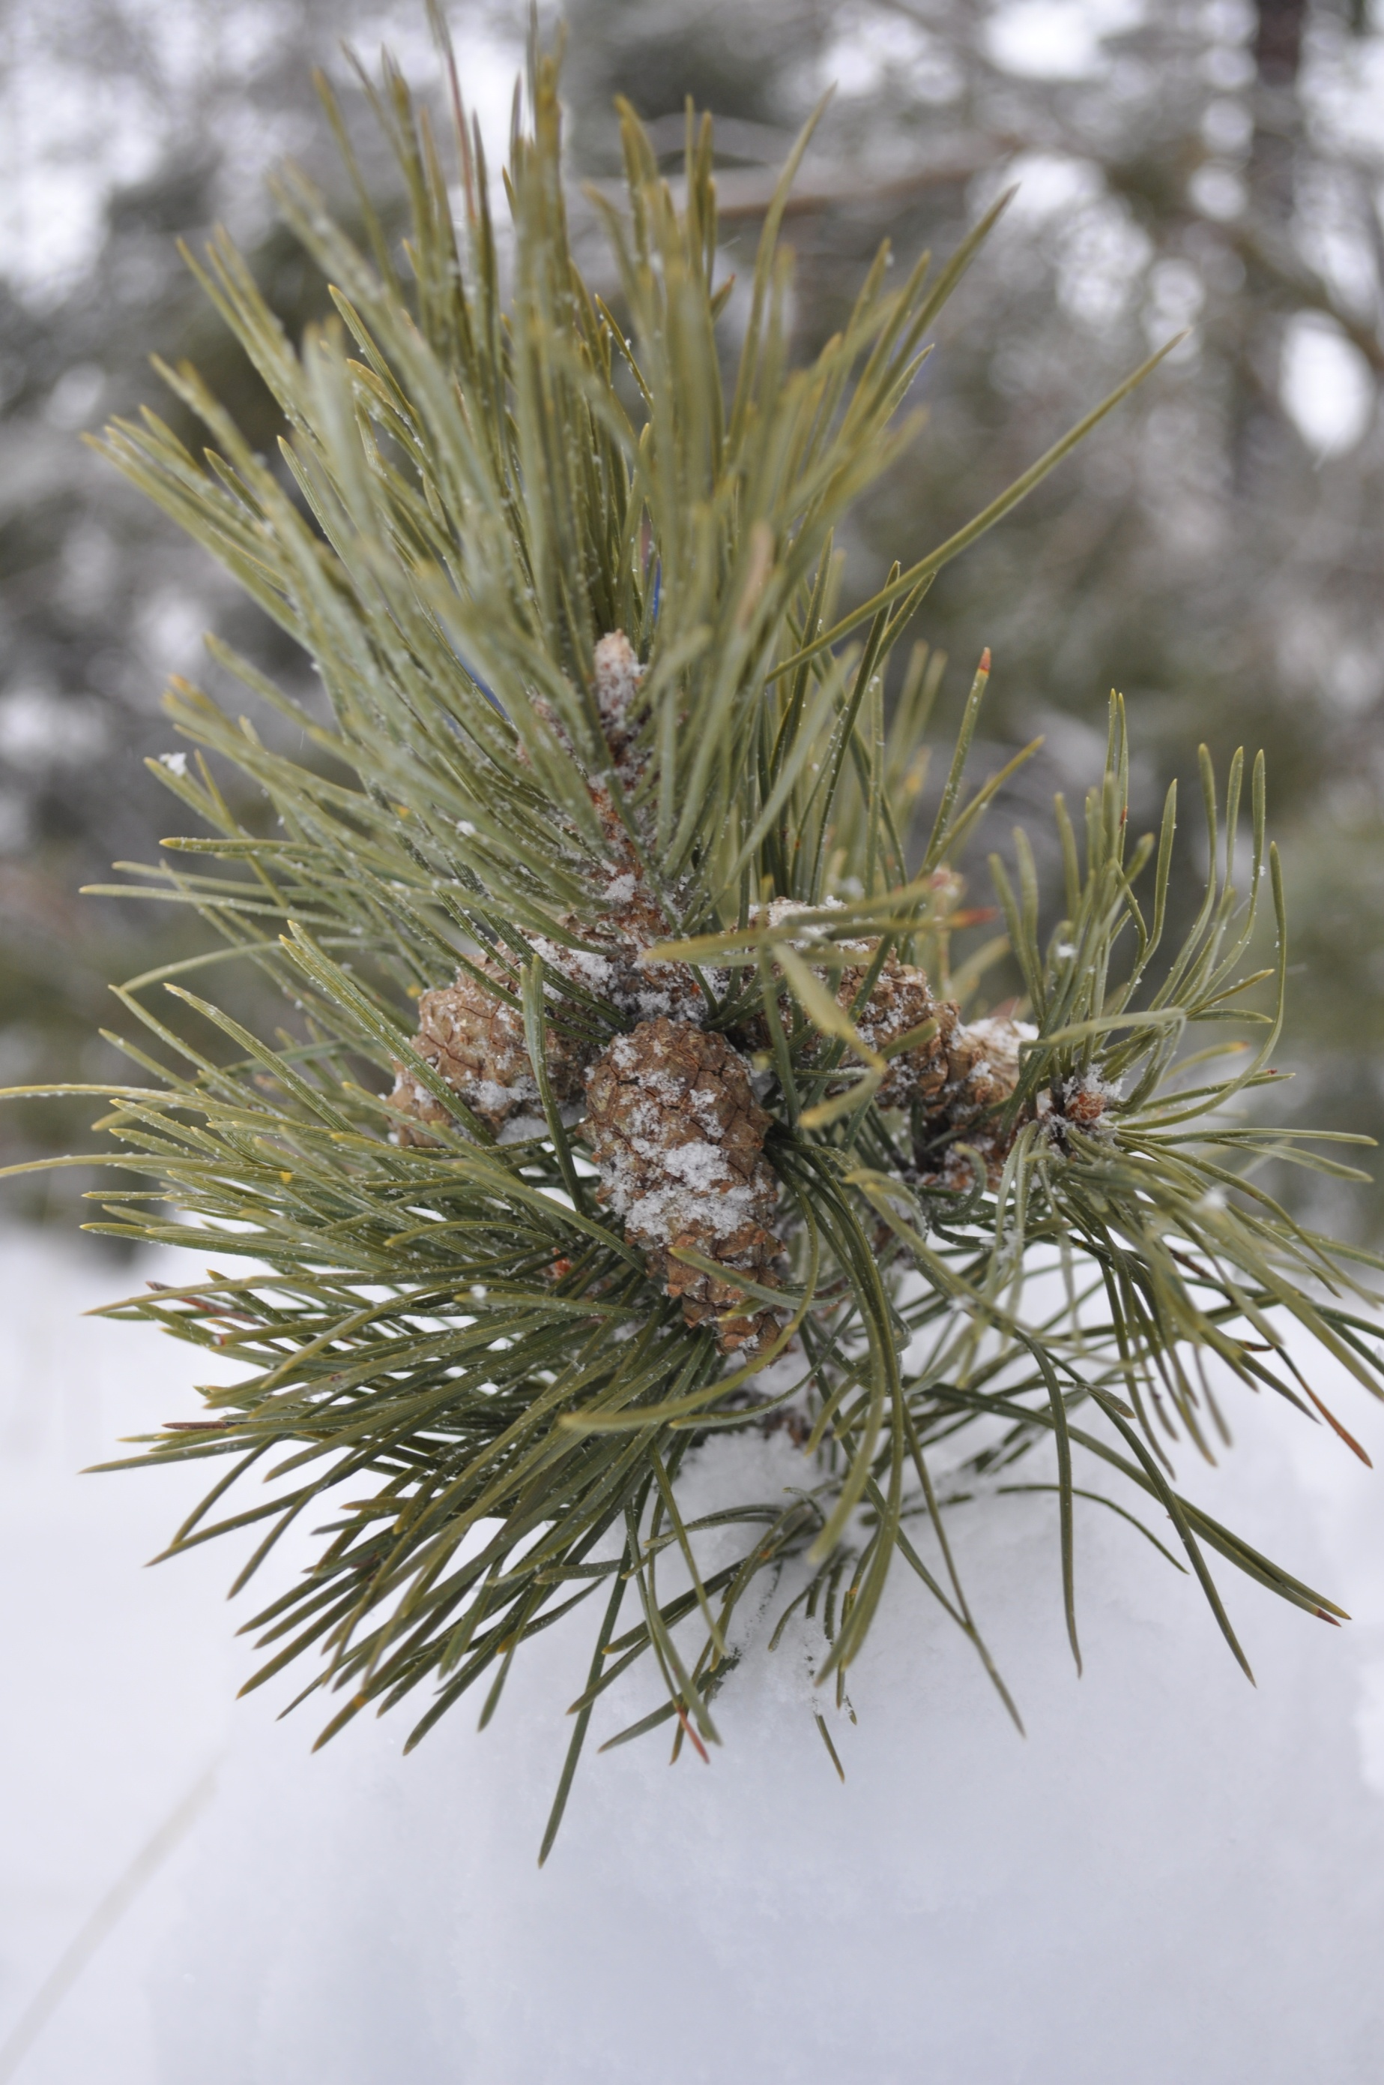
«Росток» № 7
Газета школьного лесничества МАОУ «Викуловская СОШ №1»

Будни школьного лесничества
Шишечный сбор

Акция
Ура! Победа!..

Мартовские приметы
Собачья гора

Фото-отчет

Главный редактор: Сергеева Анастасия
Ответственные за рубрики: Тарасов Андрей, Павловская Ксения, Исаева Диана, Климова Софья.
Редакция газеты находится в 28 кабинете.


Шишечный сбор
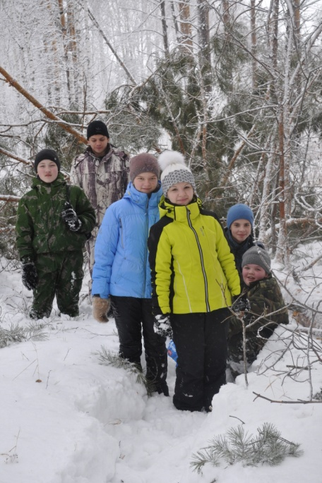
В январе 2014 года отряд школьного лесничества «Росток» отметил свой первый год рождения. Несмотря на возраст в работе отряда появилась традиция в самом конце зимы ездить в лес за шишками под чутким руководством Викуловского лесничества. Каждая такая поездка сопровождается большим объёмом подготовительной работы, в этом году лесники районного лесничества Строкин Александр Викторович и Шевелёв Геннадий Александрович, заранее приготовили деревья для сбора шишек на просеке между сёлами Иковское и Боково. А ребята в это время обсудили правила поведения в лесу и сбора шишек. Прекрасная погода позволила в полной мере насладиться пребыванием в зимнем лесу. Собирать шишки - это очень весёлое и увлекательное занятие и в тоже время, очень трудное. Ведь необходимо собрать все шишечки, не только те, которые находятся на ветвях над снегом, но и те, что оказались в снегу. А как красив лес! Стоя по колено в сугробах и запрокинув голову вверх, начинаешь замечать ту особенную красоту русской природы, воспетую поэтами и писателями.
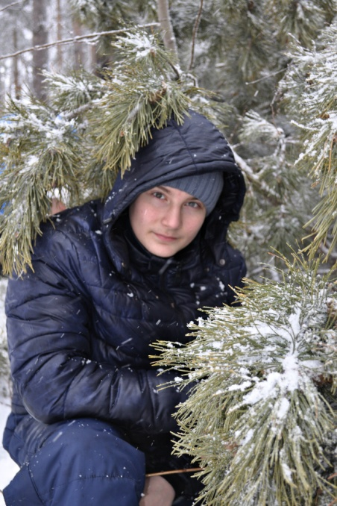
Собирая шишки, ребята успели поиграть в снежки, поваляться в сугробах. Но и про работу никто не забыл. Всего было собрано 10 килограммов шишек, из которых после шелушения получится около 100 граммов семян, которые будут высеяны на территории учебно-опытного участка школы, а шишки будут использованы для изготовления поделок из природного материала. Совершенно другие масштабы сбора шишек у профессиональных лесничих, в планах заготовка 8 тонн шишек для получения семян, сеянцы которых будут использованы для восстановления лесов Тюменской области. Хочется отметить, что и наши саженцы, выращенные на учебно-опытном участке школы, также пойдут на озеленениеВикуловского района. Семена сосны, собранные в прошлом году, уже дали свои всходы, за год саженцы выросли на 10-12 сантиметров и стали объектами исследовательских работ Камагорова Максима и Гетмановой Виктории, учащихся 8-х классов.
А пока в кабинете биологии на подоконниках потрескивают сосновые шишки, раскрывая в тепле чешуйки. В апреле ребята их будут шелушить, получая семена сосны. Поездка запомнилась не только сбором шишек, но и рассказом лесников о вредителях леса, юные лесники смогли увидеть кладку яиц шелкопряда, вспышку численности которого ждут в наших лесах в этом году, посмотрели поражённые огнёвкой шишки.
Хочется, чтобы в дальнейшем такая добрая и полезная традиция сбора шишек продолжалась. И к школьному лесничеству присоединялось всё больше и больше ребят.

Сергеева Анастасия 10 «А» класс

Будни школьного лесничества
Будни членов отряда школьного лесничества «Росток»включают в себя разнообразную деятельность, в том числе и практические занятия. На таких занятиях мы изучали строение буссоли, правила работы с ней. Познакомились с болезнями леса. Самое запоминающееся для меня заболевание леса стало «ведьмины мётлы», это заболевание древесных пород, вызванное грибами (хотя учёные до сих пор до конца не определили причины этой болезни), которые пробуждают спящие почки дерева. Прорастая, почки образуют пучки тонких веточек с мелкими листьями. Изучили вредителей леса. Я познакомился с таким вредителем как Огнёвка. Эта бабочка повреждает шишки сосны, во время поездки за шишками мы обнаружили такие повреждения. В лесу лесники показали нам кладку яиц шелкопряда, меня поразило то, что яйца были очень твёрдые, у меня даже не получилось их раздавить. Лесники рассказали, что вспышку численности шелкопряда ждут в этом году в наших лесах. Каждое занятие для меня открывает что-то новое и интересное, может быть в будущем я свяжу свою жизнь с лесом, мои родители меня в этом поддерживают. А пока я буду учиться и узнавать всё новое и новое.
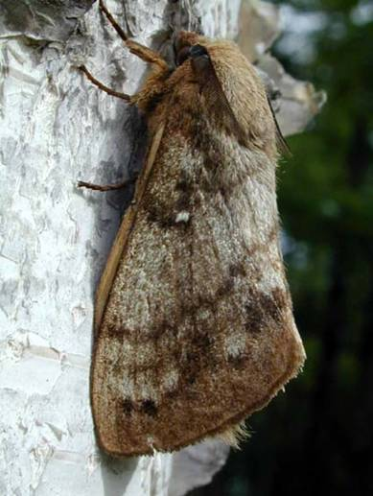
Тарасов Андрей 7 «Б» класс
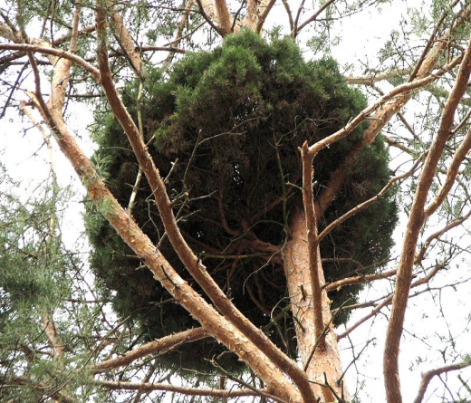
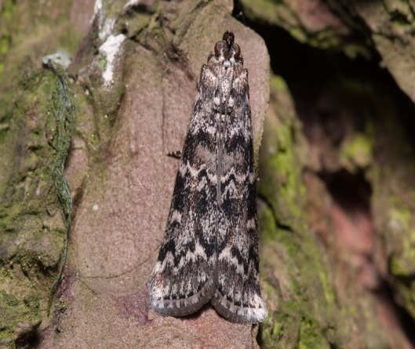

Бабочка шелкопряд
Бабочка огнёвка
«Ведьмины мётлы»


Ура! Победа!..
Очень радостным событием стало участие ребят в областном конкурсе по противопожарной наглядной агитации «Сохраним наш лес!». Конкурс детского рисунка проводился департаментом лесного комплекса Тюменской области, и в нём приняли участие Касанина Анастасия, ученица 10 «А» класса, и Пономарёва Людмила, ученица 9 «А» класса. Обе работы заняли призовые места. Рисунок Касаниной Анастасии занял первое место в возрастной категории от 14 до 17 лет. Работа Пономарёвой Людмилы победила в дополнительной номинации «В согласии с природой». Рисунки девчат будут размещены в ежегодно разрабатываемых раздаточных материалах для жителей Тюменской области «Памятка пребывания граждан в лесах» и войдут в альбом творческих работ воспитанников школьных лесничеств Тюменской области. Мы поздравляем Анастасию и Людмилу и желаем дальнейших творческих успехов!
Отряд школьного лесничества «Росток»
Внимание! Акция!
В феврале месяце стартовала школьная акция «Добрая кормушка – 2014». На протяжении февраля, марта, апреля учащиеся с 1 по 9 класс будут кормить птиц на территории школы и вести наблюдение за ними. Результаты наблюдений ребята отражают в «Дневнике наблюдений за птицами». Итоги конкурса–акции будут подведены 1 апреля, когда ребята представят свои творческие отчёты. Но самое главное для всех - это то доброе дело, которое мы все вместе делаем – возможность поддержать пернатых друзей в самое сложное для них время. Кормушки для птиц размещены на территории школы и каждый может покормить птиц. Присоединяйтесь к нам!
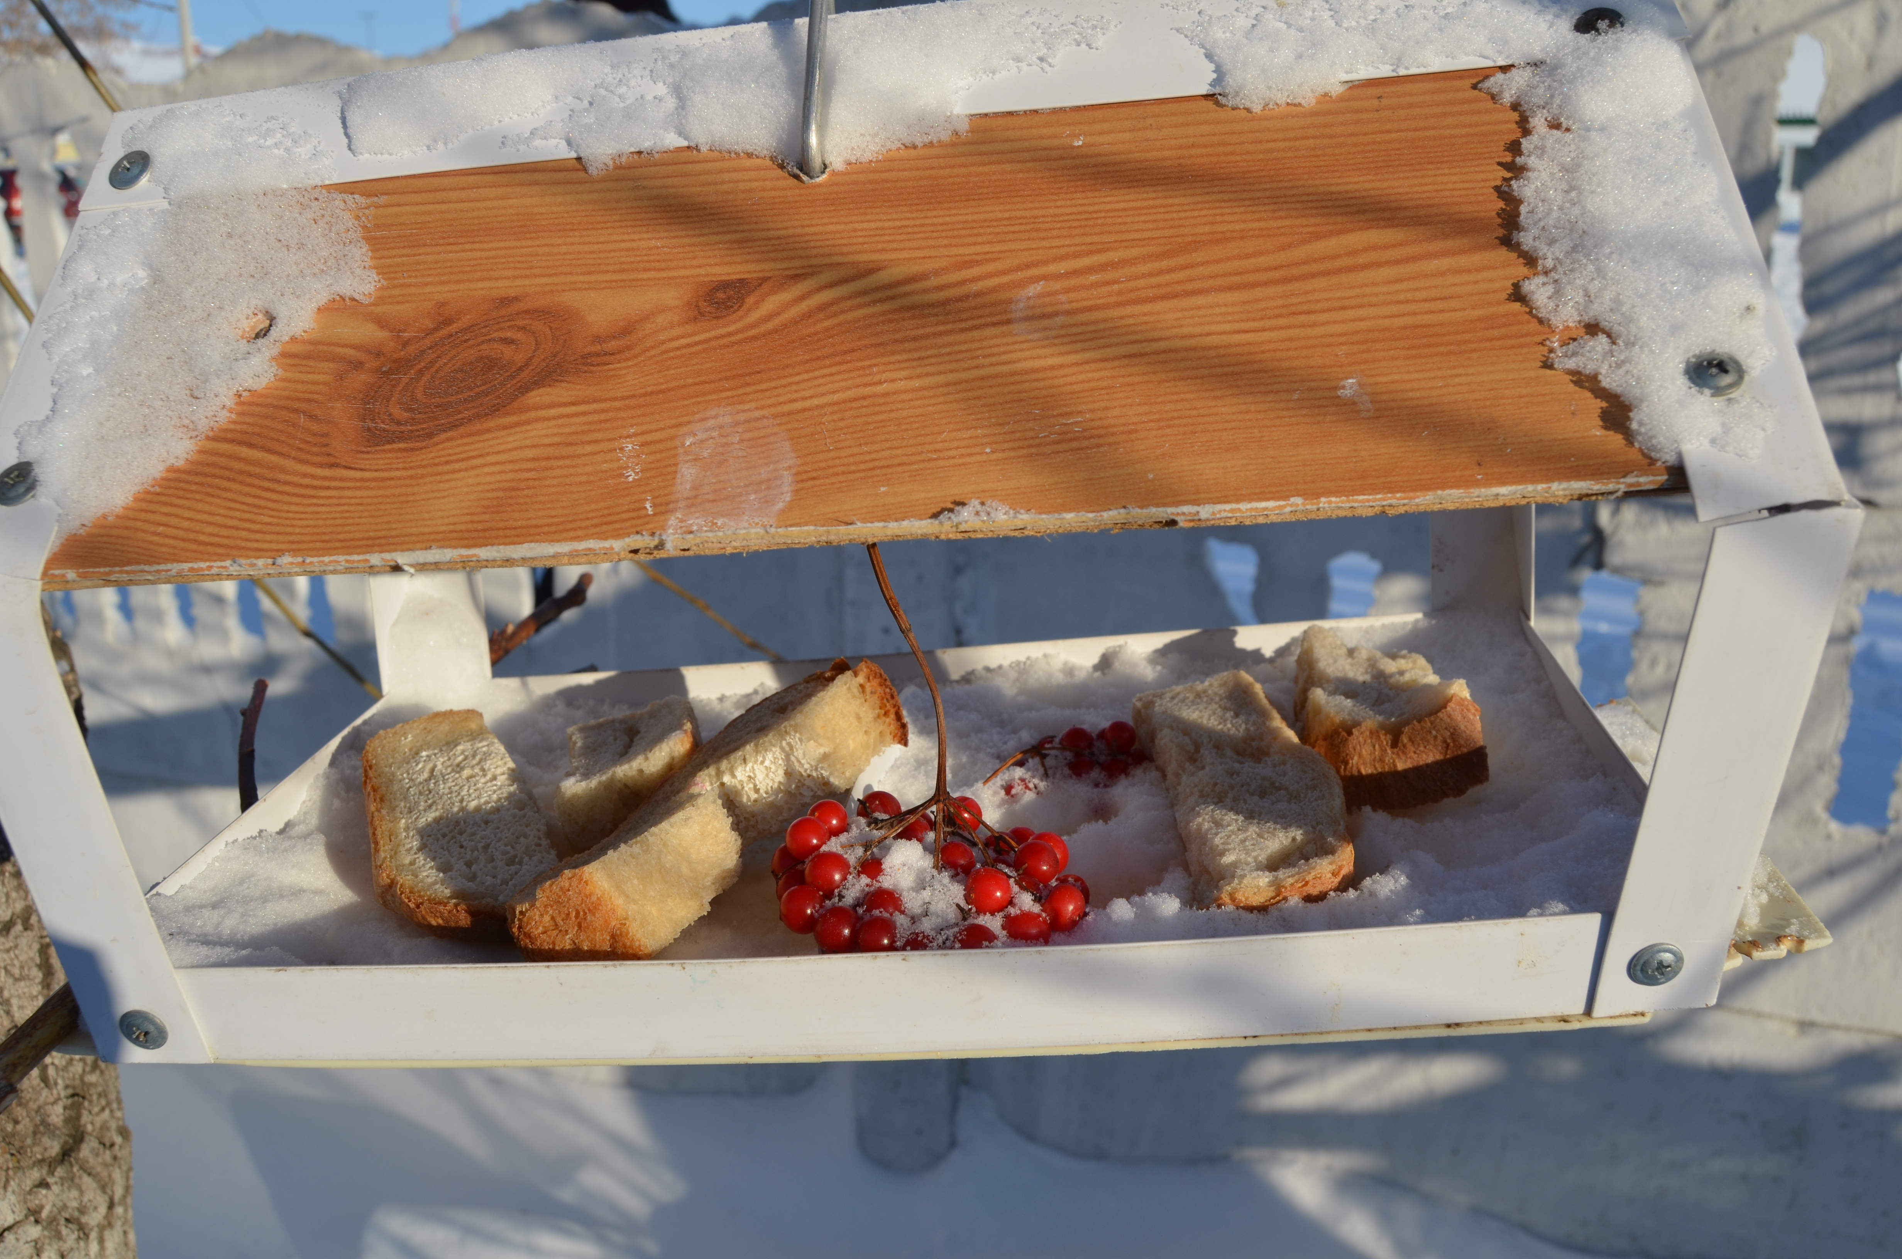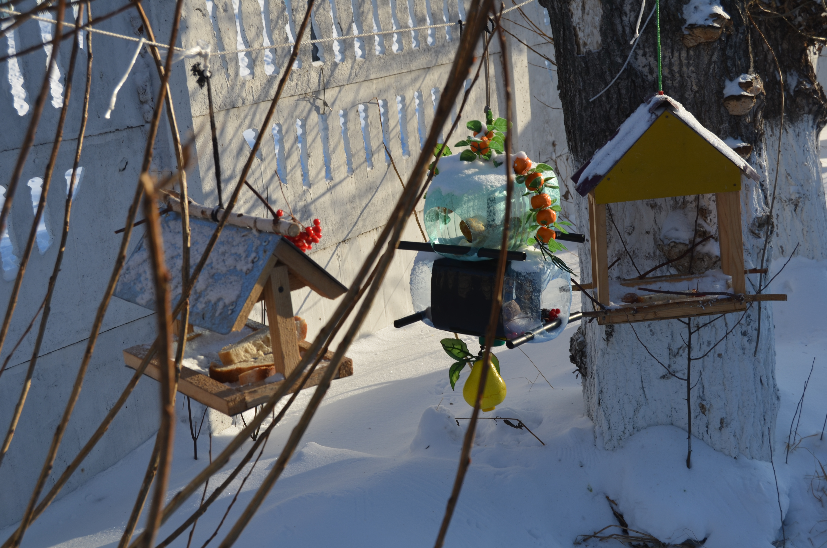

Уникальные объекты Викуловского района (по следам экологической тропы)
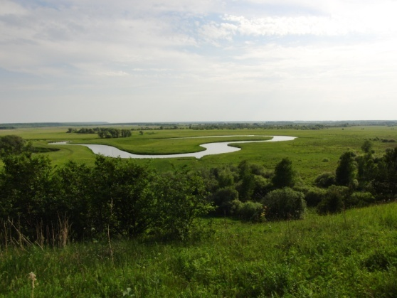
На территории Викуловского муниципального района Калининского сельского поселения расположены уникальные природные объекты Калининский увал «Собачья гора» и озеро в форме сердца (не имеющее официального названия – газета «Красная звезда» № 61от 29 июля 2006г.). Местные жители называют озеро «Сердечко», «Сердешное», старица образована рекой Барсук, протекающей у подножья увала.
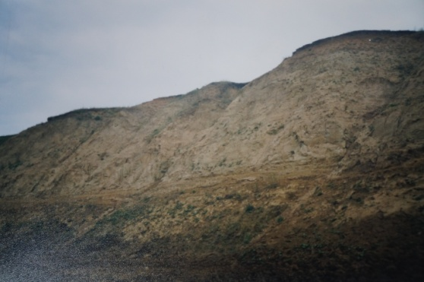
История названия увала «Собачья гора» до сих пор не известна, но существует огромное количество версий. Ещё в 1993 году 15 сентября в нашей газете «Красная звезда» В. Горин писал: «Прямо по склону, градусов в сорок пять- пятьдесят, просматривается след старой дороги,… попробуй, одолей такой подъём на лошадке, запряжённой в сани или телегу! Проклянёшь всё на свете». И эта одна из версий названия горы. Надежда Константиновна Исакова, хранитель фондов Калининского музея, так и пишет в альбоме «Природный объект «Собачья гора»: «Первая версия происхождения названия «Собачья гора»: образное выражение из-за крутизны спуска по проблемной дороге, проходящей по склону крутояра».
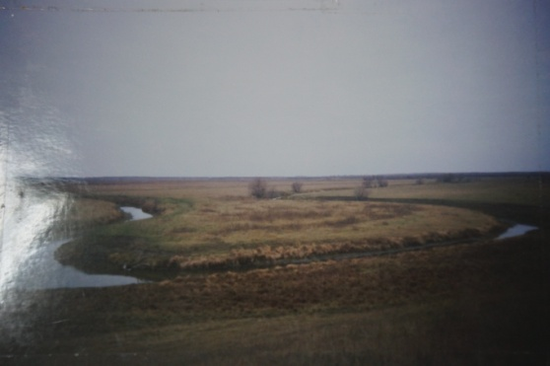
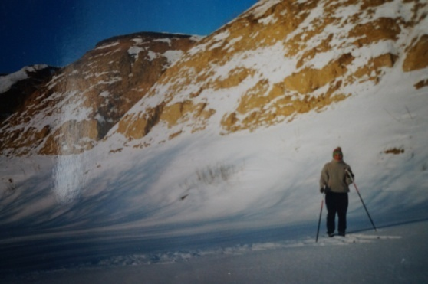
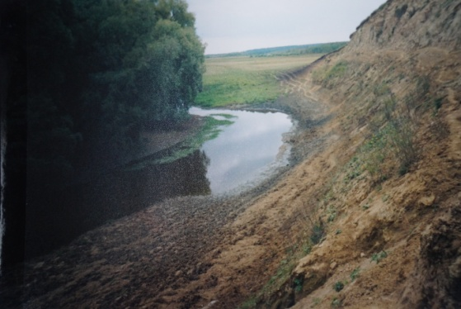
Вторую версию Н. К Исаковой рассказал Ходыкин Валентин Иванович, житель села Калинино, который услышал её от своей бабушки Ходыкиной Тамары Петровны, жившей в деревне Ново-Никольск. Она рассказывала, что во времена Великой Отечественной войны чья-то деревенская собака ушла в лес, жила там с волками. Позже она пришла обратно в деревню, к людям и привела с собой несколько красивых и крупных щенков. Сама собака к людям подходила, а щенки были дикие и близко к себе никого не подпускали. Жителям эти собаки понравились, так как в большинстве у всех были мелкие собаки. Мужики хотели их поймать, но у них это не получалось. Собаки ушли из деревни и жили на крутом берегу реки Барсук, это место так и стали называть Собачья гора. Вроде бы и ничего, но со временем люди стали бояться ходить через Собачью гору, где проходила дорога, связывающая деревни Усть-Барсук и Квасниху (Ново-Никольск). Собаки стали взрослыми, кроме лесной дичи, когда её не хватало, стали охотиться и за домашней живностью. Деревенские мужики со своим гладкоствольным оружием не смогли их отстрелять – собаки людей не подпускали к себе на расстояние выстрела. После окончания войны какой-то мужчина приехал с нарезным оружием и перестрелял всех собак на горе. Собак не стало, а гора так и осталась «Собачьей». То есть по второй версии гора так называться стала якобы из-за места обитания собак-волков в военное время.
Третья версия - предположение краеведа-любителя Сильченко Виталия Николаевича. По его мнению, название «горы» произошло от казахского «Саба-чай» - вид горы на реку, где она делает петлю с узким перешейком – в форме бурдюка. В нашем случае «бурдюк» образован около реки старицей, только «дно бурдюка» не выпукло-округлое, а с выемкой в центре, направленной внутрь «бурдюка». А обрусевшее «Саба-чай» превратилось в «Собачью».
Климова Софья, Исаева Диана 9 «А» класс


Мартовские приметы
Ранний прилет грачей и жаворонков - к теплой весне.
Если ранней весной сверкает молния, а грома не слышно - лето будет сухое.
Гром ранней весной - перед холодом.

Длинные сосульки - к долгой весне.
Журавли летят низко, быстро, молча - жди скорого ненастья.
Если весною висят длинные и толстые сосульки (и их много) - к урожаю яровых.

Если на Теплого Алексея 30 марта подует теплый ветер - будет лето теплое и мокрое, если же снег, мороз и ветер - лето будет холодное, а если пройдет дождь - все лето будет дождливое.
Облака плывут быстро и высоко - к хорошей погоде.

Павловская Ксения 7 «Б» класс

Фото-отчет «Прощай, зима»

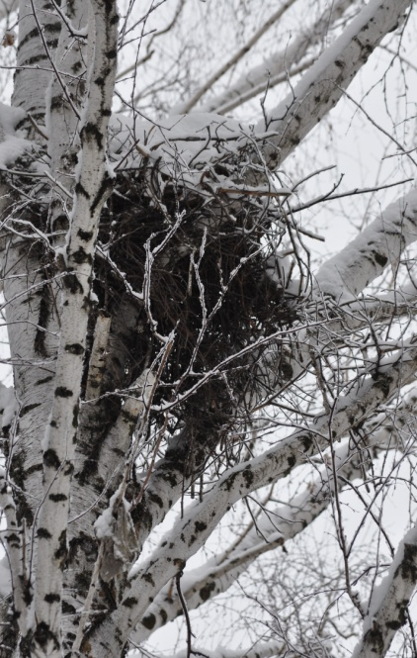
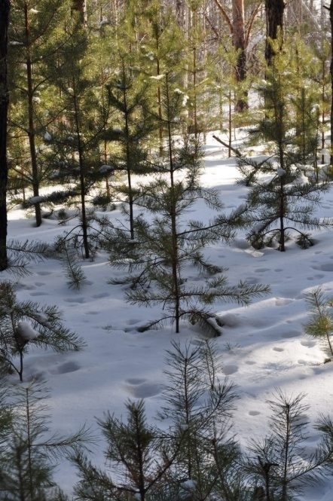
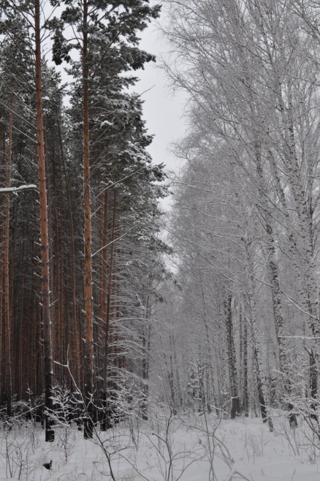
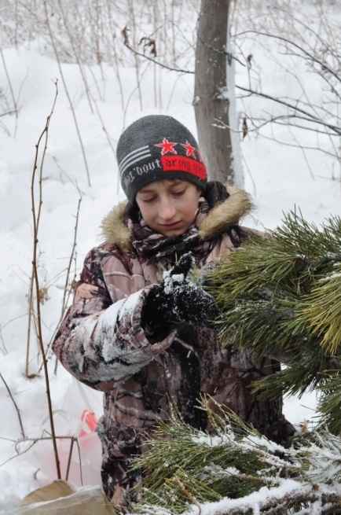

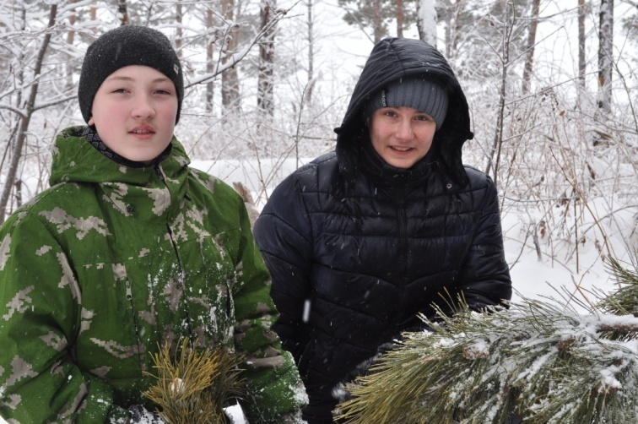
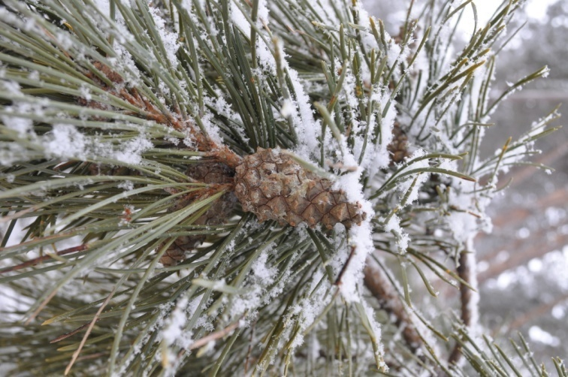
Фотографии Сергеевой Анастасии

